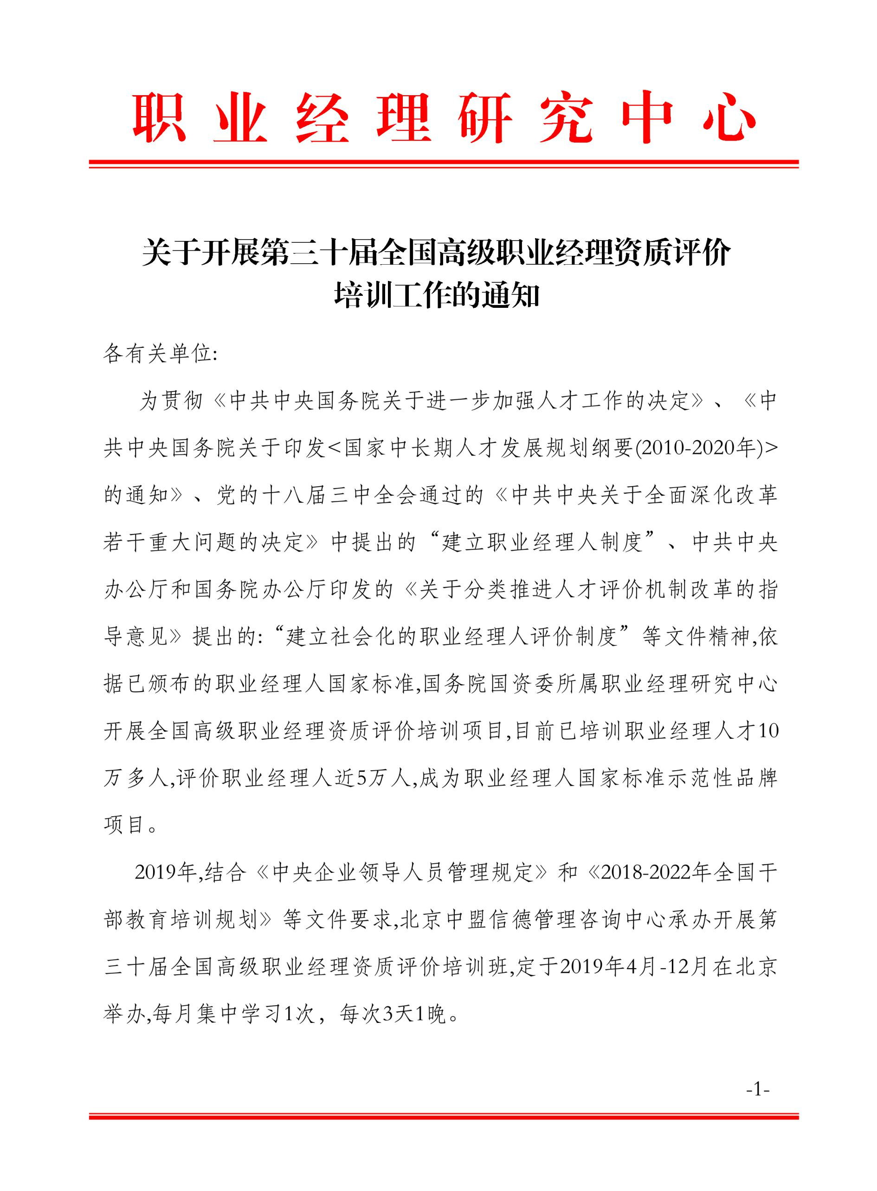

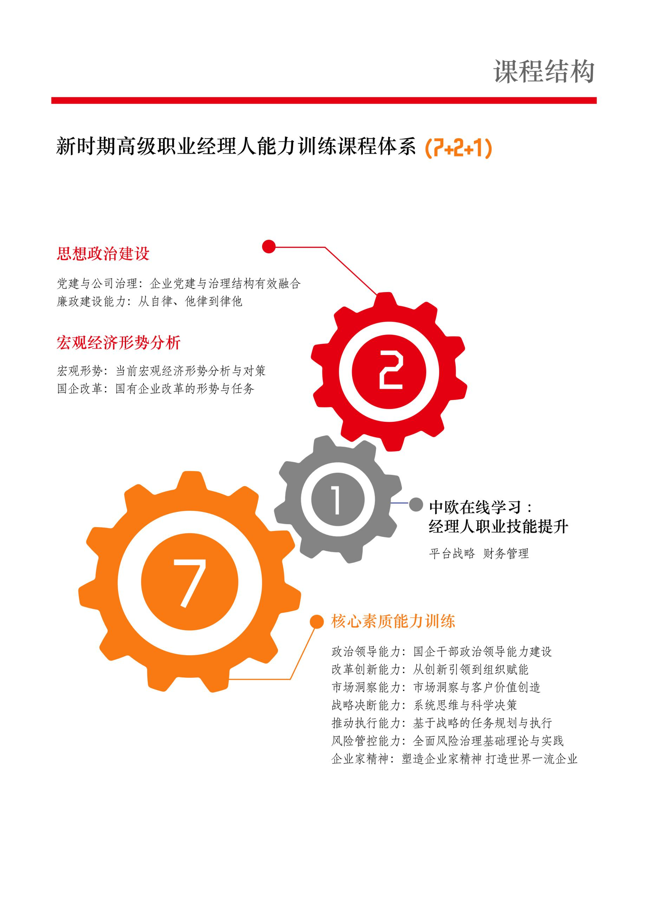

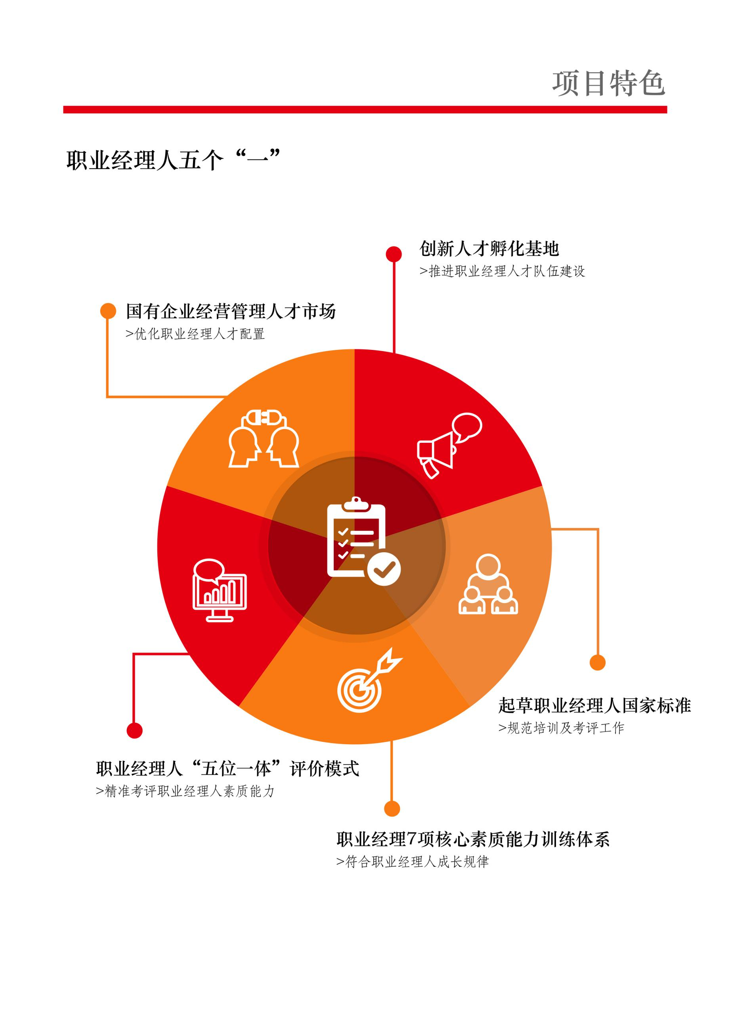

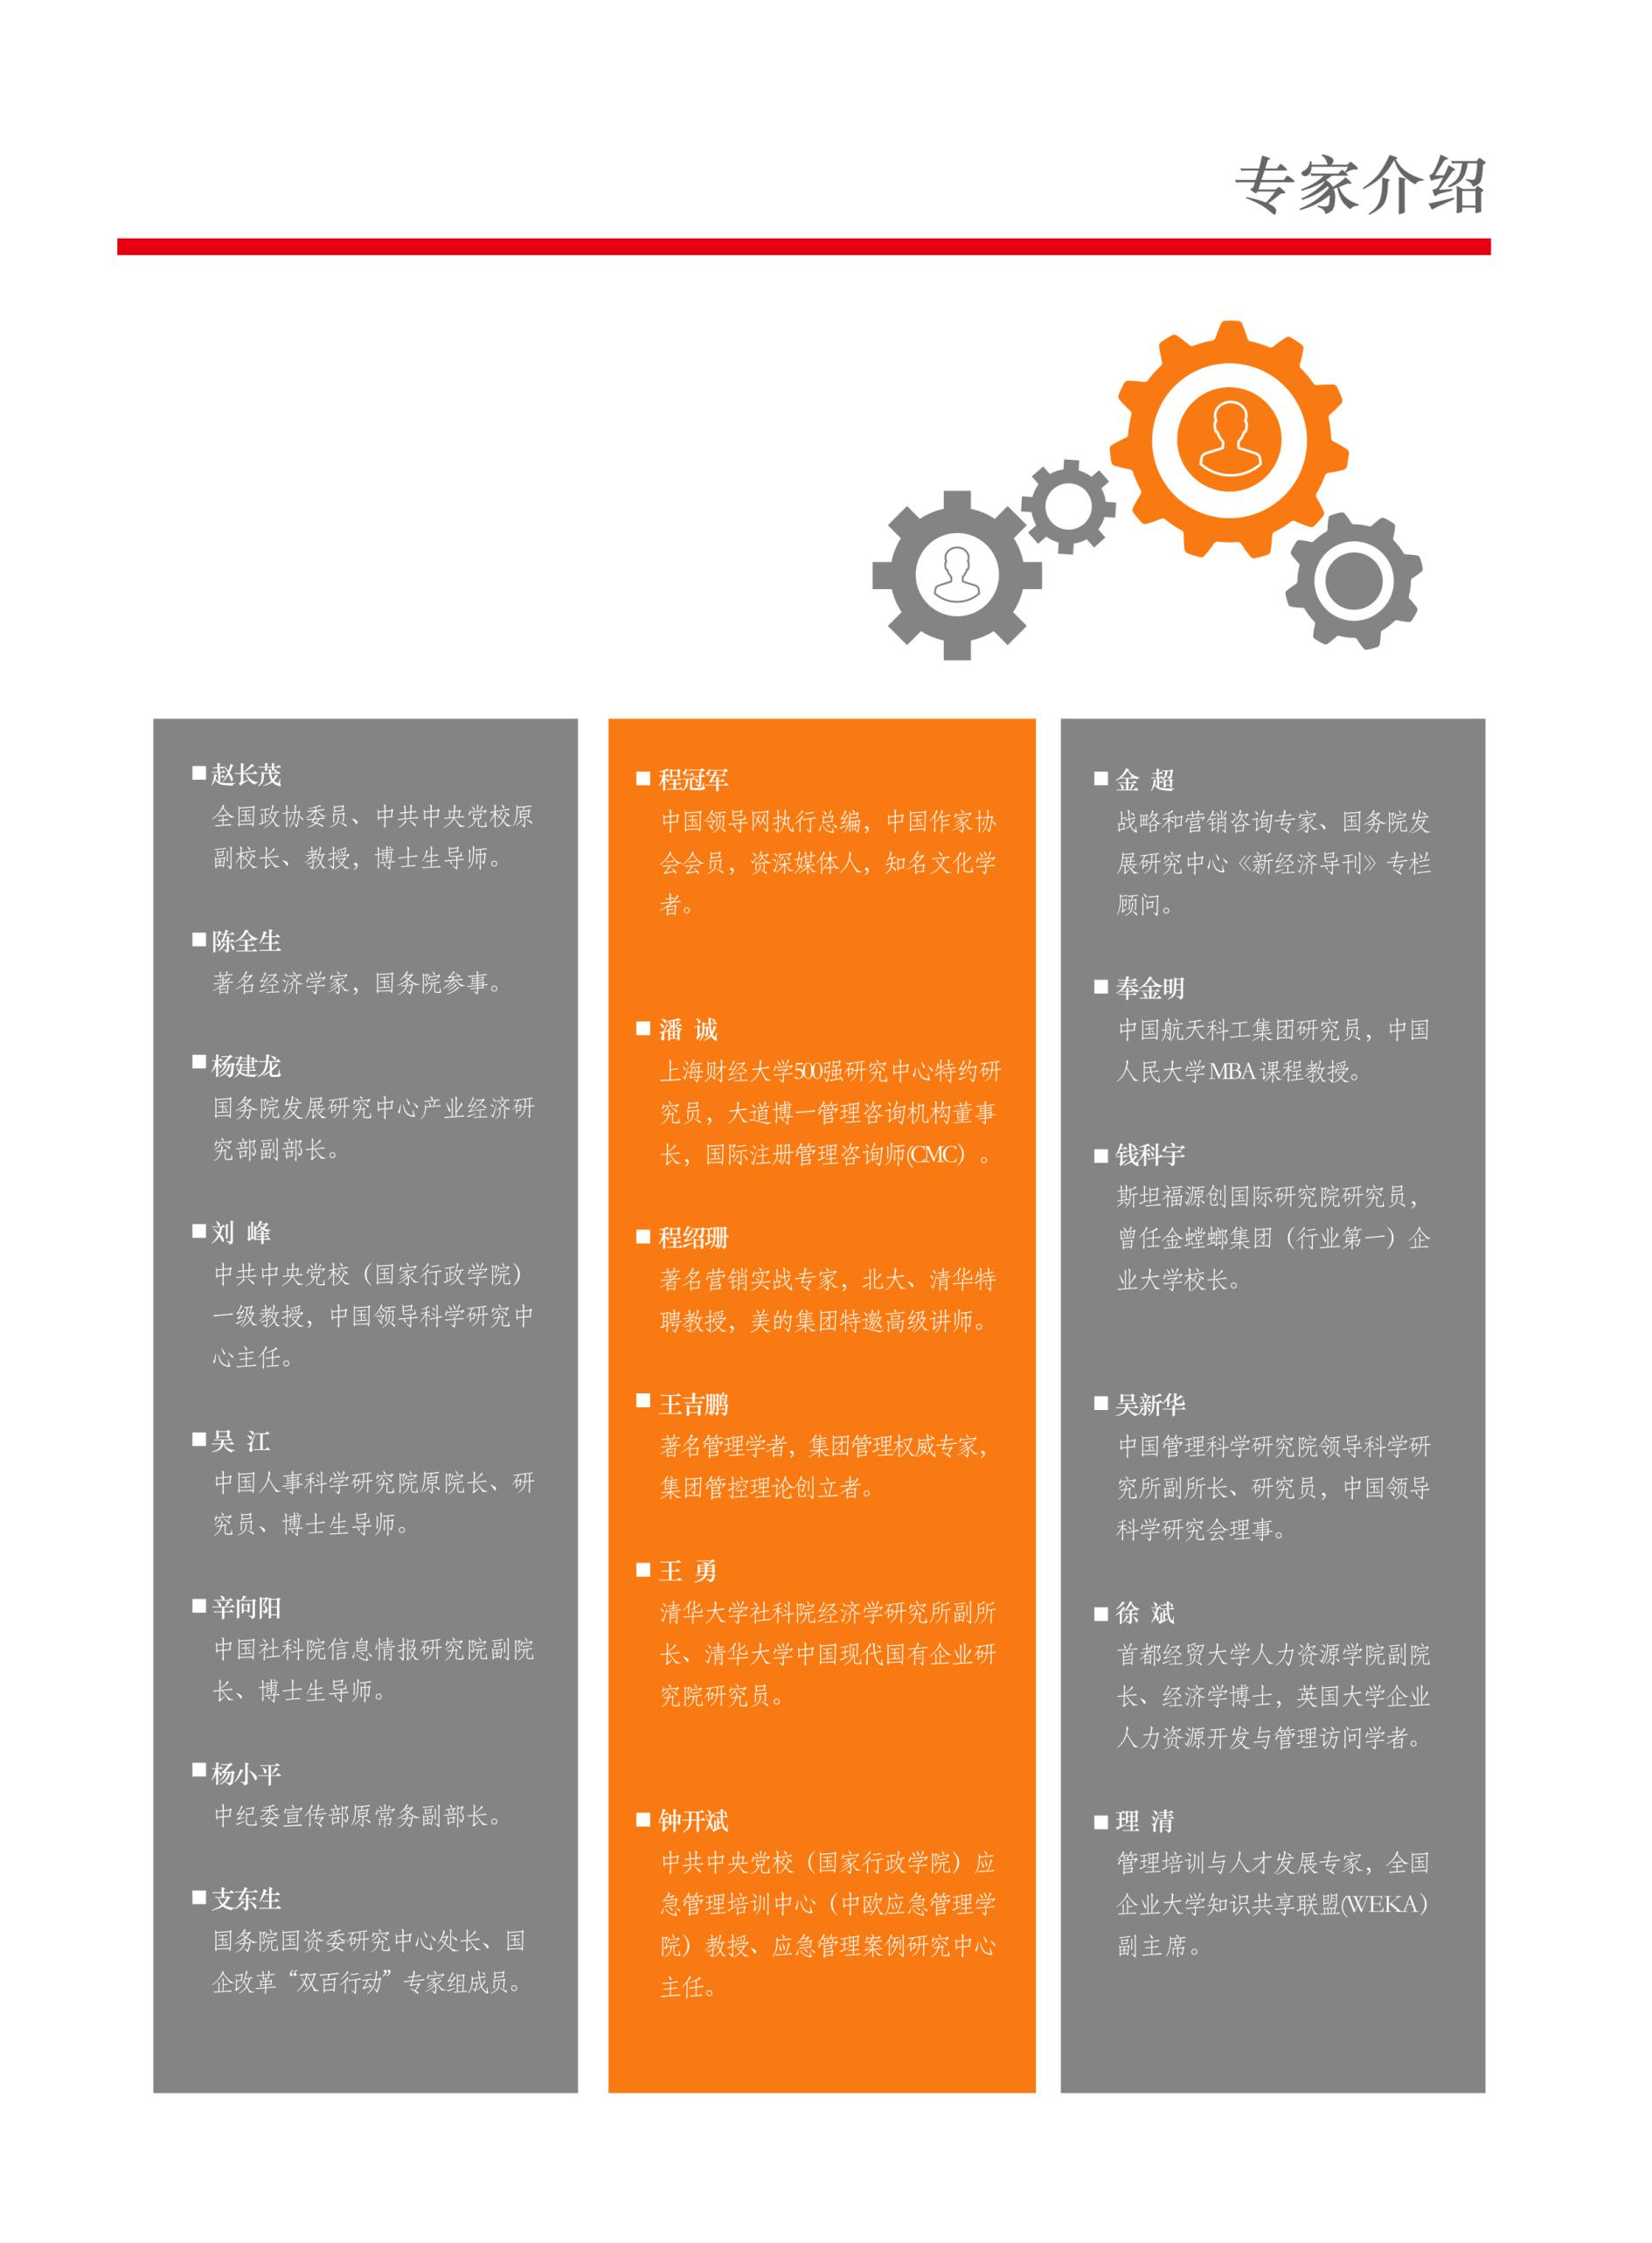

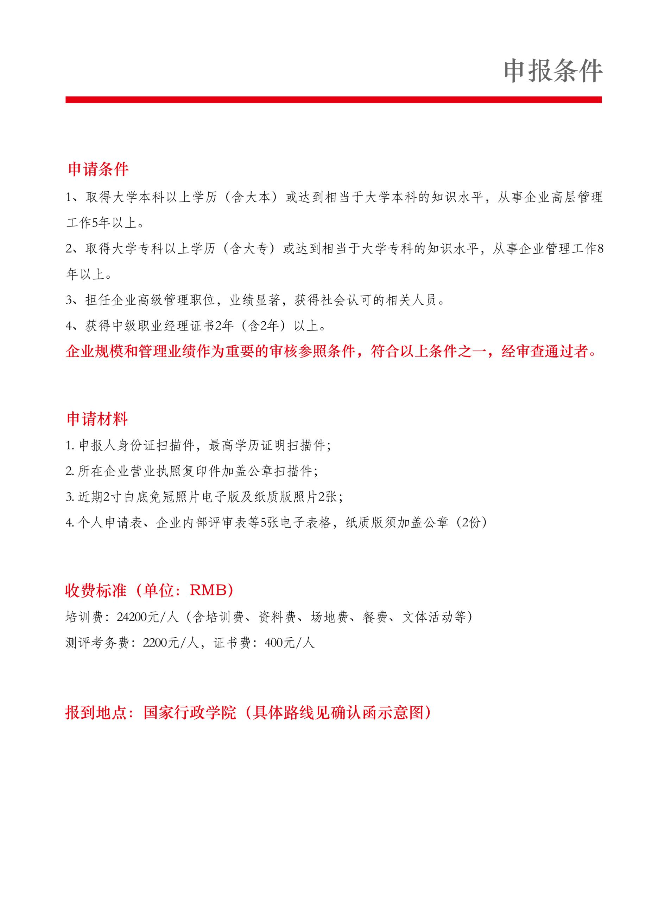

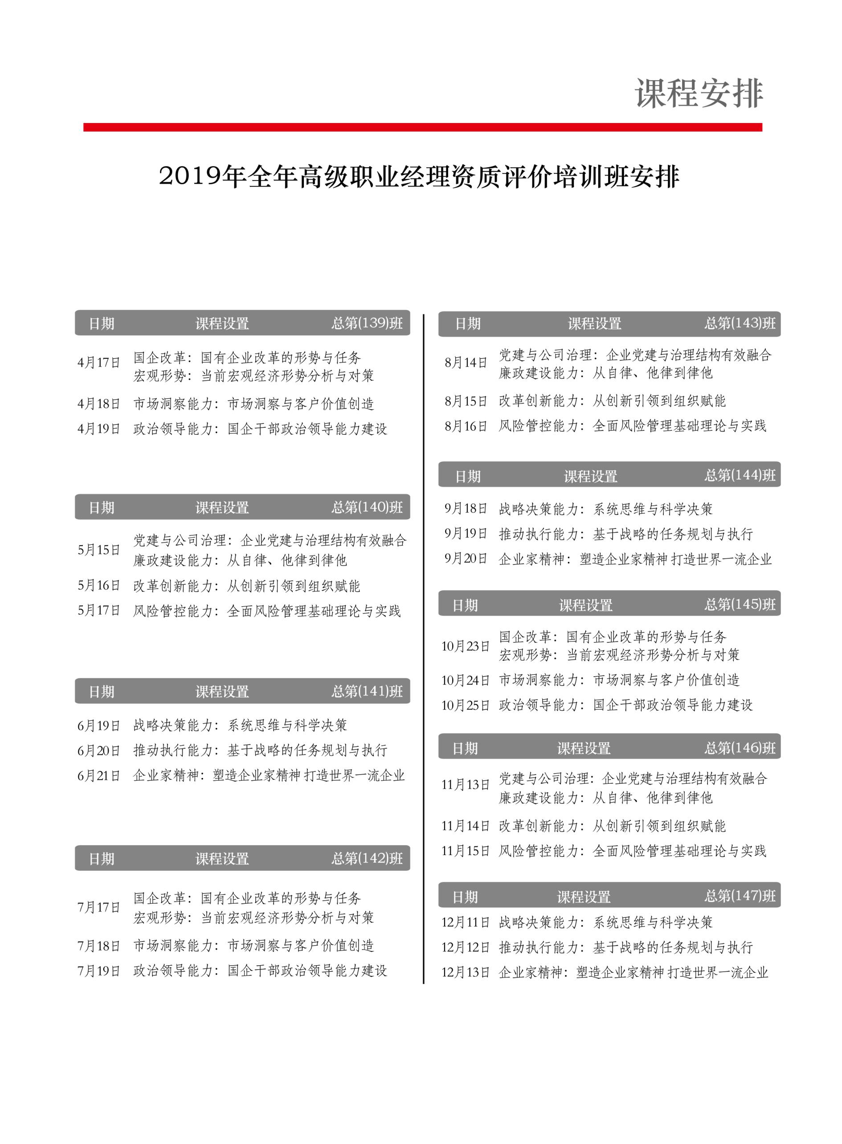

全国高级职业经理资质评价培训班报名表
单位名称 |  |  |  | 联系人
电子邮箱 |  |  |  | 联系电话
联系地址 |  |  |  | 邮 编
参会人员 | 性 别 | 职 务 | 电 话 | 传 真 | 手 机
是否安排住宿 | 是□ 否□ 2019年（ ）月（ ）日到（ ）月（ ）日
总费用 | （大写） 万 千 佰 拾 元整 ¥： 元
汇款方式：电汇 户 名：北京中盟信德管理咨询中心
账 号：405 920 000 181 010 000 1961 开户行：华夏银行北京阜外支行
联系方式 | 联系人： 传 真：  手 机： 邮 箱：

